吉林师范大学文学院
2020年硕士研究生复试工作实施细则

复试是进一步考查考生的综合素质和能力的重要环节，是保证生源质量、选拔合格人才的重要依据。根据教育部《2020年全国硕士研究生招生工作管理规定》（教学函〔2019〕6号）、《关于做好2020年全国硕士研究生复试工作的通知》（教学厅〔2020〕4号）、《吉林省2020年全国硕士研究生复试工作组织实施方案》（吉招委字〔2020〕3号）、《吉林师范大学2020年硕士研究生复试工作方案》以及教育部、吉林省相关硕士研究生复试工作会议精神，结合学校研究生招生工作实际和当前新冠肺炎疫情防控形势，制定我院2020年硕士研究生复试工作实施细则。
- 指导思想
深入贯彻落实习近平总书记关于统筹推进新冠肺炎疫情防控和经济社会发展工作的重要讲话和重要指示批示精神，按照教育部、吉林省相关硕士研究生复试工作部署和吉林省、四平市及我校新冠肺炎疫情防控要求，在确保安全性、公平性和科学性的基础上，统筹兼顾、科学论证、精准施策、严格监管，稳妥做好2020年我院硕士研究生复试工作。
- 工作原则
（一）坚持安全第一
严格落实疫情防控工作要求，把广大师生生命安全和身体健康放在第一位，坚持安全第一、生命至上，切实做好复试过程中的疫情防控工作。同时强化技术支持和安全保障，加强网络舆情监控，确保复试过程安全、顺畅、稳定。
（二）坚持科学选拔
科学制定复试方案，科学设计复试内容，采取多样化的考查方式方法，在对考生德智体美劳等方面全面考查基础上，突出对专业素质、实践能力以及创新精神等方面的考核，确保生源质量。
（三）坚持公平公正
加强对考生资格的审查，严把复试入口关。加强对复试过程的规范化管理，建立健全“随机确定考生复试次序”“随机确定导师组组成人员”“随机抽取复试试题”的“三随机”工作机制，严防复试弄虚作假、徇私舞弊。严格按照相关规定，加强对违规违纪行为的查处，严肃考风考纪。坚持做到复试全程政策透明、程序公正、结果公开。
三、各专业领域(方向)拟招生人数
学院码 | 专业码 | 专业 | 学习方式 | 2020年  招生计划
007 | 050101 | 文艺学 | 全日制 | 3
007 | 050102 | 语言学及应用语言学 | 全日制 | 2
007 | 050103 | 汉语言文字学 | 全日制 | 3
007 | 050105 | 中国古代文学 | 全日制 | 3
007 | 050106 | 中国现当代文学 | 全日制 | 5
007 | 050108 | 比较文学与世界文学 | 全日制 | 2
007 | 040102 | 课程与教学论 | 全日制 | 2
007 | 045103 | 学科教学（语文） | 全日制 | 64
007 | 045103 | 学科教学（语文） | 非全日制 | 18
007 | 045300 | 汉语国际教育 | 全日制 | 23
注：拟招生人数根据学校总体情况及一志愿复试情况进行调整，拟招生人数不包括推免生和专项计划。
四、复试时间安排
（一）考生复试准备
时间 |  | 主要内容 | 钉钉群二维码
5月 | 11-12日 | ①考生须在5月10日前，通过钉钉软件扫描钉钉群二维码（见本栏右侧），加入“2020吉林师范大学文学院研究生招生复试”群，并以“姓名+考生编号”（如：张三12345）作为钉钉群群内名称（昵称），在群内接受文学院的复试分组、复试演练等具体安排。  ②文学院对考生进行资格审查。 | 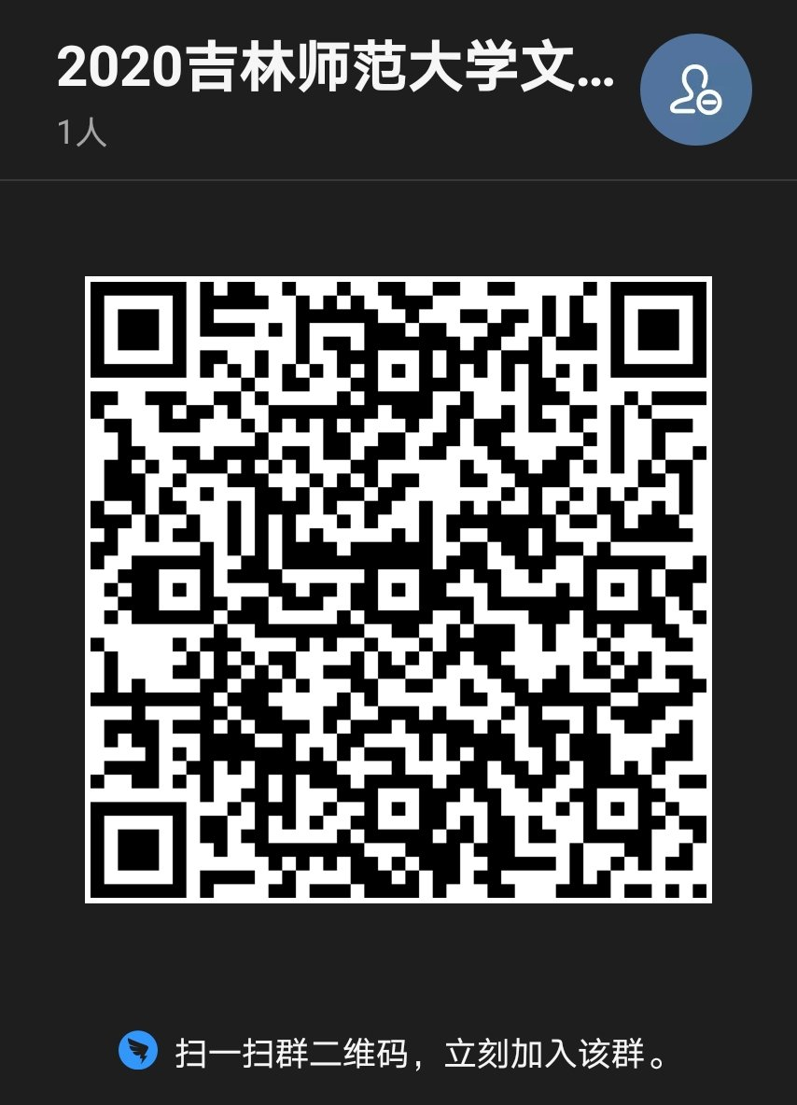  钉钉群号：34669088
5月 | 13日 | 文学院按照复试流程，组织考生进行初次复试模拟演练。
5月 | 14日 | 文学院对复试考生进行二次复试模拟演练。
（二）考生复试工作
复试时间 | 专业 | 学习方式
5月15日  上午：8:00～12:30  下午：13:30～18:00 | 文艺学 | 全日制
5月15日  上午：8:00～12:30  下午：13:30～18:00 | 语言学及应用语言学 | 全日制
5月15日  上午：8:00～12:30  下午：13:30～18:00 | 汉语言文字学 | 全日制
5月15日  上午：8:00～12:30  下午：13:30～18:00 | 中国古代文学 | 全日制
5月15日  上午：8:00～12:30  下午：13:30～18:00 | 中国现当代文学 | 全日制
5月15日  上午：8:00～12:30  下午：13:30～18:00 | 比较文学与世界文学 | 全日制
5月15日  上午：8:00～12:30  下午：13:30～18:00 | 课程与教学论 | 全日制
5月15日  上午：8:00～12:30  下午：13:30～18:00 | 汉语国际教育 | 全日制
5月16日～18日  上午：8:00～12:30  下午：13:30～18:00 | 学科教学（语文） | 全日制
5月16日～18日  上午：8:00～12:30  下午：13:30～18:00 | 学科教学（语文） | 非全日制
五、考生资格审查材料
考生报考资格的审查工作由文学院资格审查小组在复试前完成，考生需在规定时间内将复试资格审查材料电子版按要求上传。考生须确保上传材料的清晰度与真实性，审查不合格者不准参加复试，对报考信息造假者及不符合我校报考条件者取消复试资格。
资格审查将积极运用“人脸识别”“人证识别”等技术，并通过综合比对“报考库”“学籍学历库”“人口信息库”“考生考试诚信档案库”等措施，加强对考生身份的审查核验，严防复试“替考”。
参加复试考生需要提供的个人材料有：
1.本人身份证原件扫描件（正反面）。
2.初试准考证扫描件。
3.诚信考试承诺书
4.学籍/学历证明：
（1）应届本科毕业生：完整注册后的学生证（高校教务部门颁发）扫描件（姓名页与注册页）及《教育部学籍在线验证报告》电子版（带有“二维验证码”，来源地址：
http://www.chsi.com.cn/xlcx/bgcx.jsp）。
（2）往届本科毕业生：本科毕业证书、学位证书原件扫描件及《教育部学历证书电子注册备案表》电子版（带有“二维验证码”，来源地址：
http://www.chsi.com.cn/xlcx/，有效期截止时间6月31日）。因毕业时间早而不能在线验证的，需提供教育部《中国高等教育学历认证报告》电子版（http://www.chsi.com.cn/xlrz/）。
（3）同等学力考生：本科结业证书或高职高专毕业证书等材料扫描件、《教育部学历证书电子注册备案表》电子版，无备案表须提供《中国高等教育学历认证报告》电子版。下载地址同上。
5.大学期间成绩单扫描件（往届生到档案所在单位本人档案中复印并在复印件上加盖档案管理部门公章，应届生成绩单为盖有所在学校教务部门公章的原件）。若在疫情期间无法提供该项材料，可在录取后考生资格审查时补交，如发现存在成绩弄虚作假行为，将取消录取资格。
6.《吉林师范大学报考硕士研究生基本情况调查表》，延期至录取后考生资格审查时提供。
六、复试内容
各专业复试通过统一的网络远程面试平台进行，复试小组对考生逐一面试，面试顺序由软件随机抽取确定。复试内容包括专业能力面试、综合能力面试、外语听说能力测试，由学院根据学科专业特点和办学特色设计考核程序、内容和评分标准。全日制和非全日制考生统一考试，统一面试，按总成绩和招生计划分别录取。每位考生面试时间原则上不少于20分钟，面试老师当场评分，成绩取平均分。
1.专业能力面试
专业能力的考试采取口试的方式进行，旨在考查考生对专业领域的基础理论和专业知识的掌握和运用情况。试题按照我校《2020年硕士研究生招生专业目录》中复试考试科目命制，满分150分，低于90分者不及格，需由考生本人确认。每位考生面试时间原则上不少于12分钟。
2.综合能力面试
综合能力面试一般采取口试形式，旨在考查考生综合分析和解决实际问题的能力、科研创新能力、思想政治素质和道德品质、心理素质等，判断考生是否具备硕士研究生培养的潜能和素质。满分50分，低于30分者不及格，需由考生本人确认。
3.外语听说能力测试
测试语种为参加复试专业的初试外国语语种，考查考生外语的听、说、读等能力。满分50分，低于30分者不及格，需由考生本人确认。
4.以同等学力参加复试的考生，在复试中须加试至少两门与报考专业相关的本科主干课程。加试科目不得与初试科目相同，加试方式为面试。跨专业考生是否加试，参照我校《2020年硕士研究生招生专业目录》执行。跨专业加试延期至入学后进行，加试工作由学院自行安排。加试每门课程满分100分，成绩中有1门低于60分者将取消录取资格。
5.复试中发现考生综合素质不合格的，复试面试小组有权直接提出复试不合格意见，必要时可对考生再次进行复试。
七、复试纪律及要求
1.加强诚信评判和作弊考生查处。学校将诚信考核作为重要环节纳入复试工作，强化对考生诚信的要求。考生在正式复试前须在线上签订《诚信考试承诺书》，对存在弄虚作假、使用特殊设备舞弊、泄露考题及有替考情节的考生，一律按照《国家教育考试违规处理办法》和《普通高等学校学生管理规定》等严肃处理。对远程复试过程中拒不配合复试小组提出的有利于维护考试纪律等有关要求的考生，当场取消复试资格。入学后三个月内将按照《普通高等学校学生管理规定》的有关要求对所有考生进行全面复查。复查不合格的，取消学籍；情节严重的，移交有关部门调查处理。
2.文学院复试过程全程录音录像。
八、学院联系人及电话
复试时间 | 专业 | 联系人 | 联系方式
5月15日 | 文艺学 | 于淑梅 | 18504345277
5月15日 | 语言学及应用语言学 | 于淑梅 | 18504345277
5月15日 | 汉语言文字学 | 于淑梅 | 18504345277
5月15日 | 中国古代文学 | 于淑梅 | 18504345277
5月15日 | 中国现当代文学 | 于淑梅 | 18504345277
5月15日 | 比较文学与世界文学 | 于淑梅 | 18504345277
5月15日 | 课程与教学论 | 于淑梅 | 18504345277
5月15日 | 汉语国际教育 | 于淑梅 | 18504345277
5月16日 | 学科教学（语文） | 于淑梅 | 18504345277
5月17日 | 学科教学（语文） | 于淑梅 | 18504345277
5月18日 | 学科教学（语文） | 于淑梅 | 18504345277

吉林师范大学文学院
2020年5月10日

